МУНИЦИПАЛЬНОЕ БЮДЖЕТНОЕ ОБЩЕОБРАЗОВАТЕЛЬНОЕ УЧРЕЖДЕНИЕ

«СРЕДНЯЯ ШКОЛА № 43»

663333, Красноярский край, г. Норильск, р-н Талнах, ул. Рудная, д.15

тел (приемная)/факс: (3919) 44-58-72, e-mail: [moy43@yandex.ru](mailto:moy43@yandex.ru), sosh43@norduo.ru

**X Городская научно-практическая конференция**

**«Твои возможности»**

**Исследовательская работа «Волшебный кубик»**

г. Норильск

**Содержание**

**Введение**……………………………………………………………………….... с.2

**Основная часть**

1.1. История создания головоломки и ее распространение по миру …….с.3

1.2. Способы сборки головоломки………………………………….……....с.5

**Практическая часть.**

2.1. Анкетирование……………………………………………………..…….с.6

2.2. Мастер- класс с одноклассниками………………………………………с.6

**Заключение**…………………………………………………………………..........с.7

**Список литературы**………………………………………………………………с.8

**Приложения**…………………………………………………………….....

**Введение**

В наше время не только дети, но и взрослые всё меньше увлекаются механическими игрушками. В большинстве своём они тратят время на компьютерные игры, которые не всегда несут пользу, а порой даже вредят человеку. Кубик Рубика, в отличие от компьютерных игр, оказывает положительное влияние на физическое, психологическое и эмоциональное состояние человека. В своей исследовательской работе по математике "Волшебный кубик" я попытался изучить кубик Рубика, понять его устройство и научиться собирать эту увлекательную головоломку. Выучив за сутки необходимую теорию и нарисовав схемы для сборки, я быстро научился его собирать. Сейчас мой рекорд 35 секунд. Я надеюсь, это еще не предел. Мне хотелось бы знать о волшебном кубике всё. Существует множество модификаций этой игрушки. Было бы здорово постигнуть все её тайны.

**Актуальность:** Я выбрал эту тему потому, что считаю кубик Рубика не просто игрушкой, а серьёзным испытанием для тех, кто его собирает.Думаю, что эта головоломка способна отвлечь людей от пустой траты времени на социальные сети и Интернет, может способствовать живому общению и развитию мыслительных способностей тех, кто ею увлечётся.

**Гипотеза:** если я сам научусь собирать кубик Рубика, то смогу научить и других собирать его. Это поможет моим друзьям развить пространственное мышление, которое так необходимо для изучения математики. А если все люди на планете научатся собирать кубик Рубика, то уровень умственного развития человечества существенно повысится.

**Проблема:** Кубик Рубика - самая популярная головоломка тысячелетия, многие бьются над сборкой кубика, пытаясь решить эту нелёгкую, но увлекательную задачку. Но не многим это удаётся.

**Предмет исследования** - кубик Рубика.

**Цель** **работы:** изучить историю появления, причины популярности и алгоритм сборки головоломки кубик Рубика и попытаться заинтересовать ровесников этой логической игрой.

**Задачи**:

1. Изучить историю создания головоломки;
2. Выяснить причины популярности кубика;
3. Освоить алгоритм и различные способы сборки головоломки;
4. Провести опросы;
5. Сделать выводы.

**Методы исследования:** во время работы были использованы исторический, поисковый, описательный методы и метод опроса.

**Основная часть**

**1.1. История создания головоломки и ее распространение по миру**

История кубика Рубика началась в 70-е годы XX века. В середине 1970-х Эрне Рубик, венгерский преподаватель промышленного дизайна и архитектуры, работал в отделе Дизайна интерьера в академии Прикладного искусства в Будапеште. Ему никак не удавалось втолковать студентам математическую теорию групп. Занимаясь группами, Рубик однажды сделал 27 деревянных кубиков, раскрасил каждый в шесть цветов. Оказалось, довольно трудно сложить из них один куб, чтобы каждая грань была окрашена в свой цвет. Сам Рубик бился над задачей целый месяц. Но самым сложным оказалось придумать механизм. Головоломка была готова к 1974 году и прошла успешное испытание на студентах и друзьях изобретателя, а 30 января 1975 года Э. Рубик получил венгерский патент (HU170062) на своё изобретение - «Волшебный Куб». Так, изобретая наглядное пособие по трехмерному предметному моделированию для студентов, он получил игрушку.

Кубик Рубика— головоломка. Классический кубик представляет собой куб 3×3×3. Он состоит из 54 граней малых кубиков, составляющих один большой куб. Каждая грань куба состоит из девяти квадратов и окрашена в один из шести цветов: красный, оранжевый, белый, жёлтый, синий, зелёный.

Основа куба — трехмерная крестовина. Центральные кубики окрашены только с одной стороны, с которой видны. Восемь маленьких угловых кубиков окрашены с трех сторон. Остальные двенадцать кубиков расположены посередине, окрашены только с двух видимых сторон. 26 кубиков назвать кубиками можно лишь условно, все они имеют разные выемки.

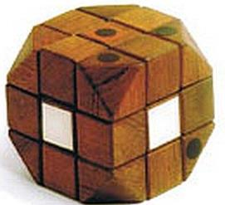Эрне Рубик пробовал различные материалы — дерево, картон, бумагу, наносил на грани цифры и символы, но все-таки отдал предпочтения окрасу сторон в различные цвета. Существует легенда, что конструкцию механизма ему подсказала галька, он поместил на место центрального кубика крестовину, вокруг которой свободно вращались, не рассыпаясь, остальные кубики.

Массовое изготовление кубика началось в конце 1977 года, когда одна из венгерских фирм выпустила под Рождество пробную партию новых головоломок. Игрушка не выходила за пределы страны. К счастью, головоломка случайно попалась на глаза предпринимателю Тибору Лакзи, приехавшему на родину по делам. Он увлекался математикой и взялся за ее коммерческую раскрутку. Благодаря ему, игрушка попала на Нюрнбергскую ярмарку игрушек, где заинтересовала английского изобретателя игр Тома Кремера.

До 1979 года Лакзи и Кремер пытались заинтересовать кубиком крупных производителей игрушек, но те опасались ее сложности в изготовлении и сборке. Первые кубики были тяжелы и небезопасны в использовании, их отказывались экспортировать на Запад. В 1980 году появилась более легкая и безопасная версия, тогда же кубик сменил имя с магического куба на кубик Рубика. Игрушка прижилась, только в Венгрии, Португалии и Германии головоломку по-прежнему называют «Магический куб», а китайцы, отвергнувшие оба варианта названия, называют её «Венгерский куб».

Наконец, в сентябре 1979 года, после пятидневных переговоров, игрушкой удалось заинтересовать крупную компанию производителя игрушек, был подписан контракт на поставку в Америку 1 млн. кубиков.

Американец Лари Николс запатентовал свой магнитный куб (головоломку, сходную с кубиком Рубика) в одно время с Рубиком. Однако его игрушка не прижилась и была отвергнута производителями игр. А еще год спустя японцу Теруточи Ичиге удалось запатентовать в Японии точную копию венгерского кубика. Но мир покорил не кубик Николса или Теруточи, а именно кубик Рубика.

В 1980 году состоялся международный дебют кубика, он успешно побывал на игрушечных ярмарках Лондона, Парижа, Нью-Йорка, Нюрнберга, даже в Голливуде, где его представляла венгерская кинозвезда Габор.

Кубик выиграл престижные награды в конкурсах на лучшую игрушку в 1980, а затем и в 1981 году. В Англии прошла церемония представления кубика принцу Чарльзу и леди Диане, в честь свадьбы которых был выпущен специальный тираж. В 1982 году статья о кубике Рубика появилась в Оксфордском словаре.

За два дебютных года по всему миру было продано более 100 млн. фирменных кубиков. И еще в полтора раза больше подделок, к их производству подключились Тайвань, Коста-Рика, Бразилия, Гонконг.

Из-за цветной пластмассовой игрушки мир охватила массовая истерия: в 1981 году Патрик Боссер, 12-летний английский школьник, опубликовал книгу со своей технологией решения сборки кубика Рубика. Она была продана в количестве около полутора миллионов экземпляров в семнадцати переизданиях и возглавила список бестселлеров года. Так, игра в кубик Рубика захватила весь мир от мала до велика.

Страсть к игрушке не имела языковых, социальных и возрастных границ. Почтенные матроны и менеджеры банков, игроки в бейсбол и пилоты, работники библиотек и дежурные на парковках вертели кубик круглые сутки. В авангарде всемирного движения шла молодежь, школьники и студенты. Сложность сборки кубика вызвала к жизни поток специальных изданий по проблеме: было выпущено более 60 книг. От непрерывной многочасовой игры у людей попросту сводило запястья. Во многих ресторанах кубик входил в число обязательных предметов сервировки стола наряду с солонкой и перечницей. Появилось и «Искусство кубика Рубика» (Rubik’s Cube Art) — художники собирали не только сами кубики, но и уже из кубиков собирали свои произведения. Считается, что кубик Рубика — лидер среди игрушек по общему количеству продаж: по всему миру было продано порядка 350 млн. кубиков Рубика, как оригинальных, так и различных аналогов. Интересный факт: если их поставить в ряд, то они протянутся от Северного до Южного полюса Земли. Сегодня права на кубик Рубика и другие головоломки Эрн Рубика принадлежат английской компании Seven Towns Ltd., которой уже 40 лет владеет близкий друг Рубика — Том Кремер. В последнее время наметился рост продаж головоломки — в Европе и США начинается новая волна увлечения кубиком Рубика.

**1.2. Способы сборки головоломки**

На сегодняшний день существует множество способов собрать кубик Рубика. Алгоритм, который решает головоломку за минимально возможное количество ходов, называют алгоритмом Бога.

Люди, увлекающиеся скоростной сборкой кубика Рубика, называются спидкуберами, а сама скоростная сборка — спидкубинг. Каждый год проводятся чемпионаты Европы и мира по скоростной сборке кубика.

В классической дисциплине (кубик 3×3×3) действующий рекорд — 4,904 сек. установил Лукас Эттер (США) 21 ноября 2015 года.

Я знаком с тремя способами сборки:

- способ классический;

- способ Морозова;

- способ Джессики Фридрих.

Я собираю кубик **классическим способом**. Это способ для новичков. Кубик

собирается послойно по этапам:

**1.**правильный крест в первом слое;

**2.**углы первого слоя;

**3.**рёбра среднего слоя;

**4.**крест в последнем слое;

**5.**расстановка рёбер последнего слоя;

**6.**расстановка углов последнего слоя;

**7.** разворот углов последнего слоя.

В этом способе используются так называемые формулы. Схема сборки прилагается (Приложение 1).

**Способ Валерия Морозова (интуитивный)** – здесь нет готовых формул для заучивания. Сборка начинается с 8 угловых элементов. Этот способ для продвинутых. Я его только изучаю, поэтому он для меня еще не совсем понятен.

**Способ Джессики Фридрих (послойный)** - самый популярный метод скоростной сборки . Сборка, как и в классическом способе, начинается с креста на одной из сторон. Но формул больше. За счет этого сборка происходит быстрее. Когда я пытаюсь собирать этим способом, я начинаю путаться.

Итак, я полностью могу собрать кубик пока только классическим способом. Но мне интересны и другие, я буду знакомиться с ними дальше. В будущем планирую придумать свой скоростной способ со своими формулами.

**Практическая часть**

**2.1.Анкетирование**

Я провел исследование на актуальность головоломки с помощью анкетирования, в котором участникам нужно было ответить на вопросы. В опросе участвовало ____ человек, из них ___ детей и ___ взрослых. Выяснилось, что все опрашиваемые пытались собирать кубик, больше половины из них могут собрать одну грань и все хотят научиться полностью собирать головоломку (Приложение 2).

**Вывод:** Анкетирование показало, что кубик Рубика актуален и снова становится популярным среди учащихся. Мало кто умеет собирать полностью кубик, многие не знают, как это сделать, и хотят научиться.

**2.2. Мастер- класс с одноклассниками**

После рассказа в классе о кубике Рубика я провел несколько занятий по обучению сборке кубика (Приложение 3). Конечно, сразу у всех собрать его не получилось. Но мы будем работать дальше с теми, кому это интересно. Многие мои одноклассники приобрели кубик, и мы часто их вместе собираем, изучаем различные способы и учимся друг у друга. По моим наблюдениям, это больше интересно мальчикам, которые любят решать задачи. Эти занятия очень увлекательны, с одной стороны, они укрепляют нашу дружбу, с другой - развивают логическое мышление, пространственное воображение. Для удобства я нарисовал схему сборки по этапам, чтобы не запутаться, и раздал друзьям памятки по сбору волшебного кубика.

Мои занятия получили неожиданное продолжение: возникла идея провести соревнования по спидкубингу. Эту идею нам удалось реализовать в классе (Приложение 4).

**Выводы по практической части**

1. История кубика Рубика и способы сборки интересны для ребят.

2. Анкетирование выявило актуальность головоломки.

3. Собирать кубик Рубика интересно и полезно.

**Заключение**

Теперь я знаю об истории появления кубика Рубика и о его создателе и могу поделиться этой информацией с друзьями. Я выяснил, что есть различные способы сборки кубика Рубика, которые мне еще предстоит изучить, чтобы улучшить свой собственный результат. В школе стало больше учеников, заинтересовавшихся этой головоломкой.

По результатам моего исследования выяснилось, что практически все опрошенные мною учащиеся хотели бы научиться собирать головоломку. В перспективе мне хотелось бы заинтересовать головоломкой всех учащихся школы, научить всех желающих собирать кубик, обмениваться опытом, проводить соревнования.

Собирать кубик не только интересно, но и полезно. Это развивает гибкость и скорость мышления, мелкую моторику рук, помогает быстро оценивать обстановку и принимать решения, развивает усидчивость и способность добиваться результата. Лично мне сборка кубика помогает снять психологическую нагрузку за день.

Подводя итоги, я могу сказать, что всё то, что было задумано, в целом получилось. Я сам научился собирать кубик Рубика, заинтересовал ребят и могу помочь тем, кто ещё не овладел алгоритмом сборки, но очень хочет научиться собирать кубик. Также в процессе увлечения сборкой кубика Рубика я начал собирать и другие подобные головоломки, которые предлагаю вашему вниманию (Приложение 5). Это кубики 2х2, 3х3, 4х4, 5х5, кубоиды, зеркальный кубик Рубика, башня Рубика, и другие.

**Список литературы**

1. Электронный ресурс «20 интересных фактов о кубике Рубика»// Режим доступа: <http://cub-rub.ru/interesnoe.php>
2. Электронный ресурс «Кубик Рубика – рекорды»// Режим доступа: <http://cub-rub.ru/recordu.php>
3. Электронный ресурс «История возникновения кубика Рубика»// Режим доступа: <http://www.rubik-effects.com/history.php>
4. Электронный ресурс «Люди»// Режим доступа: http://www.peoples.ru/art/sculpture/erno_rubik/
5. Электронный ресурс «Лёрн Ду Ит»// Режим доступа: <http://nauchitsya-sdelat.ru/>
6. Дубровский В. Статья «Математика волшебного куба», журнал «Квант» № 8- 1982.

**Приложение 1**

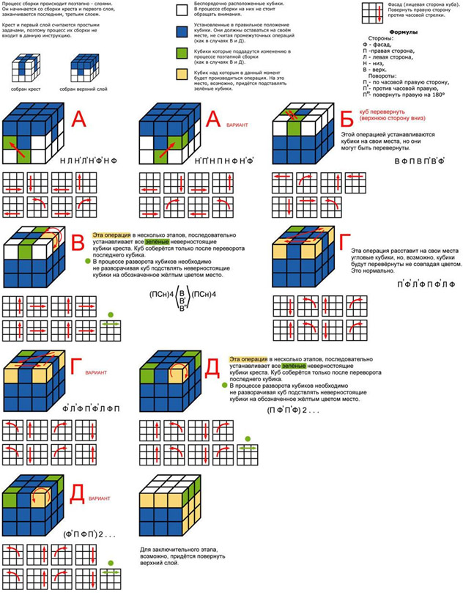

**Приложение 2**

**Анкетирование**

**Вопросы**

1) Пытались ли вы хотя бы раз собирать кубик Рубика?

2) Можете ли Вы собрать полностью одну грань?

3) Можете ли Вы полностью собрать все грани?

4) Хотели бы Вы научиться полностью собирать кубик Рубика?

**Результаты анкетирования**

**Приложение 3**

**Мастер-класс по сборке кубика Рубика**

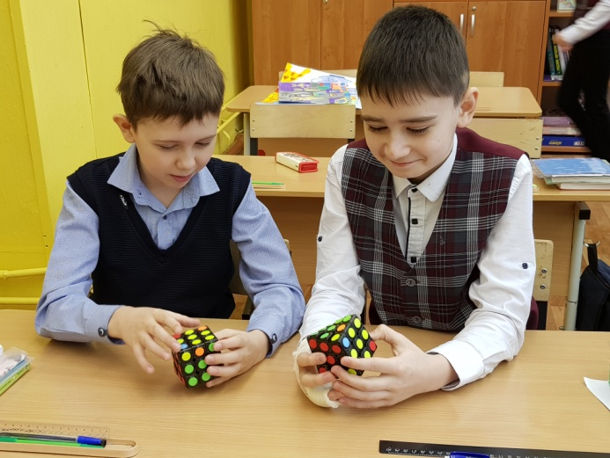 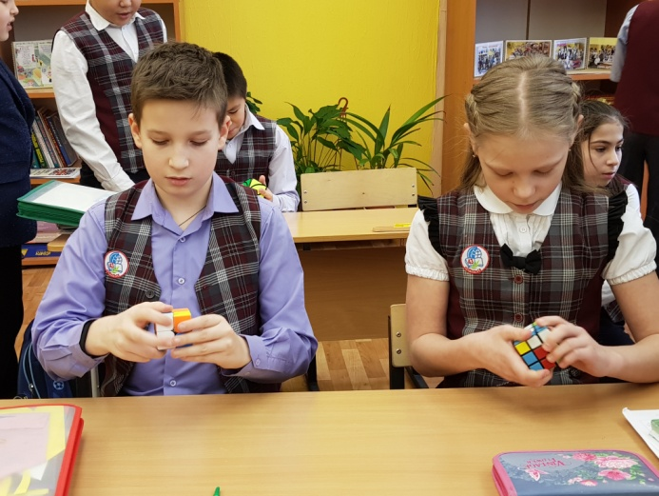

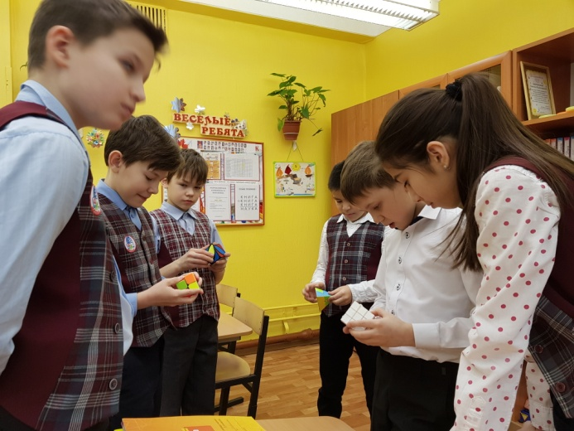

**Приложение 4**

**Моя коллекция головоломок**

